Jaarverslag 2018 | 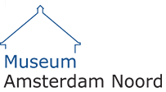

Het jaar in het algemeen
In 2018 hebben we nog 2 maanden de tentoonstelling Immigranten gehad. Daarna was de tentoonstelling “Noord spoort” over de verdwenen tram in Noord en de opening van de Noord-Zuidlijn te zien.
Vanaf 1 november hebben we de tentoonstelling” IJ tunnel 50 jaar” in opdracht van de gemeente Amsterdam gemaakt.

Het bestuur
Het bestuur bestond uit Frida Badoux (voorzitter en hoofd tentoonstellingen), Jan Bloemink (penningmeester), Anneke Stavast (secretaris), Hans Bekker (bestuurslid) en Jannie Fransman (bestuurslid). Verder ondersteunt Theo Schoonhoven de penningmeester met het bijhouden van de financiële administratie. In de loop van het jaar heeft Hans Bekker afscheid genomen van het bestuur.

In augustus kondigde Frida Badoux aan dat zij gaat stoppen in haar functie als voorzitter. Coby van Berkum is bereid gevonden haar als voorzitter van het bestuur van Museum Amsterdam op te volgen.
Frida blijft voorlopig aan als bestuurslid.

Subsidies
Voor 2018 is voor de algemene exploitatie een subsidie ontvangen van de gemeente. Verder is per tentoonstelling een subsidie gevraagd aan de gemeente op basis van de begroting van de tentoonstelling. Ook de donaties van Vrienden en leden van de Club van 100 zorgen ervoor dat wij kunnen blijven bestaan. De opbrengst uit de bijdrage van Vrienden en de Club van 100 viel dit jaar erg tegen. Voor 2019 moeten wij hiervoor extra activiteiten ondernemen.

Vrijwilligers
Op dit moment hebben wij als gastheer/vrouw 14 vrijwilligers. Zij verlenen ook hand- en spandiensten bij het afbreken en inrichten van de tentoonstellingen en sommigen hebben zitting in een werkgroep voor een tentoonstelling. Het museum is via de Nieuwsbrief, de Vrijwilligerscentrale en advertenties in huis-aan-huisbladen op zoek naar vrijwilligers voor de functie van gastheer/vrouw, maar ook voor specifieke taken, zoals bijhouden administratie Vrienden/Club van 100, en het ontwikkelen van contacten met zorgcentra en scholen en het aanbieden van een programma. 2 Vrijwilligers hebben ons verlaten maar er hebben zich 3 nieuwe vrijwilligers aangemeld.

Externe contacten en gebruik van de ruimten door derden.
Ook dit jaar weer werd het museum verscheidene keren ter beschikking gesteld voor overleg van Cultuurtafel, Stadsdeel, Museum om de hoek, bewonersoverleg, taalgroepen en voor verjaardagen en jubilea. Veelal werd daarbij gevraagd om een aangepaste fiets-wandeltocht o.l.v. een gids. Jaap Lekkerkerker heeft hier zorg voor gedragen. Ook werden groepen ontvangen die in het kader van een taalcursus een bezoek brachten aan het museum. In 2018 heeft 5x verhuur aan Boekhandel v.d. Plas plaatsgevonden t.b.v. diverse lezingen.
Het museum werkt o.a. samen met de Cultuurtafel, Museum om de hoek, NDSM-museum, Kromhoutmuseum, HATOZ en het HCAN voor ontwikkeling en gebruikmaking van elkaars kennis.
Externe activiteiten
We hebben dit jaar meegedaan aan de Kunstschooldagen, Open atelierroute, 100 jaar Vogeldorp, Noorderparkfestival, Open monumentendagen, 24H Noord, Markt historische verenigingen

Fiets en wandeltochten
Het museum heeft besloten alleen nog fiets- en wandeltochten op aanvraag uit te voeren. En incidenteel een wandeling- of fietstocht in het kader van een tentoonstelling.

De wandelingen/fietstochten worden gemaakt en uitgevoerd door Jaap Lekkerkerker. In het lente- en zomerseizoen hebben in totaal 155 personen gebruik gemaakt van ons aanbod. Dit ging om: verjaardagen, Hogeschool in Holland, Bloemenbuurt, Vogelbuurt, groep Praat je Fit.

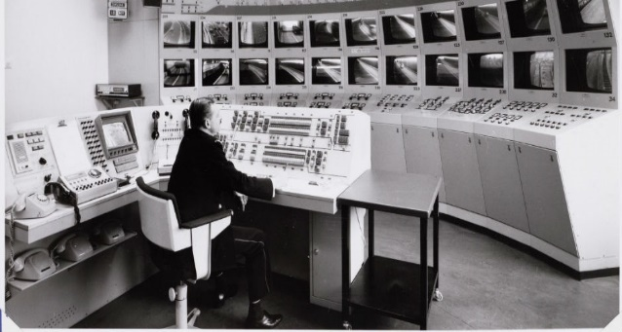 | IJtunnel. 50 jaar  Van 1 november 2018 t/m 30 april 2019  Aantal bezoekers t/m 31 december: 270
Naar aanleiding van het verschijnen van het boek “IJtunnel. Een monument onder het IJ” van Harry Bijl, dat hij schreef in opdracht van de gemeente Amsterdam, afdeling Infrastructuur is het museum door de gemeente gevraagd een tentoonstelling te maken n.a.v. dit boek en het 50 jarig bestaan van de IJtunnel.
Het boek en de tentoonstelling nemen u mee terug in de tijd naar de 19e eeuw. De eeuw waarin de eerste officiële plannen zijn bedacht om Noord met de rest van het zuidelijke Amsterdam te verbinden. In 1839 ontstaat het eerste plan om de twee IJ-oevers met elkaar te verbinden.
Verder kreeg onze curator (tentoonstellingsmaker) Paul Vonk de beschikking over het privé archief van de heer T.C. Groot. De heer Groot was een groot voorvechter van de IJtunnel en hij fotografeerde en filmde veel. Dit materiaal is uitgezocht en gedigitaliseerd. Hij richtte samen met de Veban de actiegroep ‘Zij aan zij voor een tunnel onder het IJ’ op, die niet alleen in Noord maar vooral ook in de stad demonstreerde voor een tunnel. Ook maakte hij een plan om tegelijkertijd een voetgangers- en fietstunnel aan te leggen. Hiervoor brachten hij, de actiegroep en raadsleden een bezoek aan Rotterdam om de Maastunnel te bezoeken.
“Het bedrijfsleven en de bevolking in Noord hebben gevochten om een betere verbinding met de stad te krijgen. Het materiaal van de heer Groot geeft niet alleen veel informatie over en inzicht in het ontstaan van de IJtunnel, maar geeft ook een uniek beeld van Amsterdam Noord in de jaren ’50 en ’60.
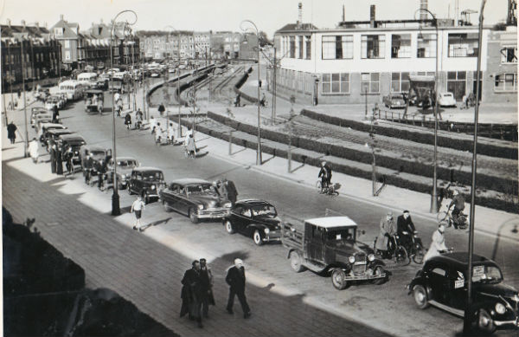 | 18 mei 1950  File voor de pont Valkenweg / Meeuwenlaan  Foto Erven Groot  Privé archief

Vanuit het archief van de IJtunnel kregen we o.a. een uniform en 2 maquettes in bruikleen. Verder van het Amsterdam Museum een zilveren emmer met schepje dat aan de raad aangeboden werd met het verzoek eens haast te maken met de tunnel. En er werden kranten gebracht waarin artikelen over het ontstaan, protesten en acties voor de IJtunnel en de speciale openingskrant van het Noord Amsterdams Stadsblad. Deze zijn allen in te zien in de tentoonstelling.
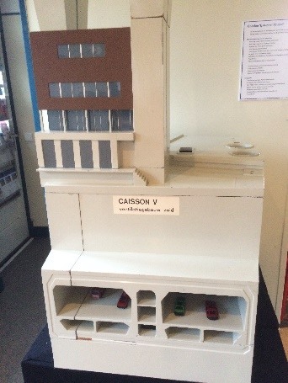 | 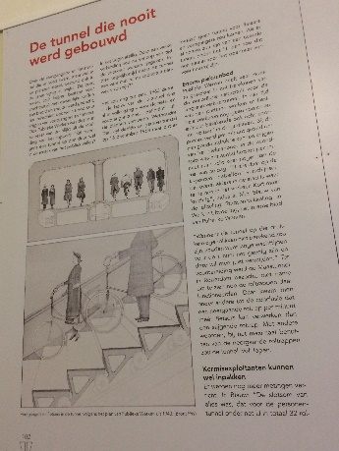
Randprogramma
Zondag 9 december Vertoning films Erven Groot
Zondag 27 januari 2019 Lezing van Harry Bijl
In voorbereiding: bezoek IJtunnel en Maasstunnel Rotterdam, nogmaals films.

Verder
In de diverse tentoonstellingen wordt gebruik gemaakt van foto-, film- en videomateriaal. Hiervoor worden i-pads, tv’s en een groot scherm gebruikt. Het digitale materiaal is ook te zien in onze bioscoop of in de benedenruimte op een tv.

Verder is op de bovenverdieping de Gemiste tentoonstelling Verdwenen industrie deel 1 in verkorte vorm te zien. Ook is een apart plekje ingericht voor de maquette van het badhuis met achtergrondinformatie.

En natuurlijk hebben we boven ook nog de bioscoopzaal waar een keuze gemaakt kan worden uit diverse films en die ook gebruikt wordt om rustig een wat langere film of documentaire uit ons archief te bekijken. | 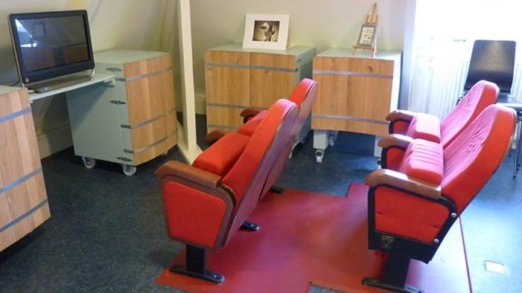

Conclusie
2019 is voor het museum een succesvol en plezierig jaar geworden met mooie tentoonstellingen, veel publiek en enthousiaste vrijwilligers.

